Concasseur à percussion primaire
Link: Gallerie Obtenir ce produit Prix
Le concasseur à percussion primaire est utilisé comme le concasseur primaire au cours de la chaîne de concassage. Il introduit la technique suédoise, améliore le système hydraulique et augmente la proportion de concassage. Il est utilisé pour traiter divers matériaux dont la résistance à la pression inférieure de 360 MPa. Les concasseur à percussion permettent d'obtenir des performances imbattables dans les applications secondaires, ainsi que toutes les applications de recyclage.
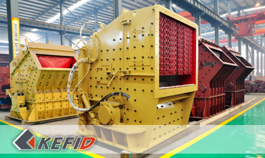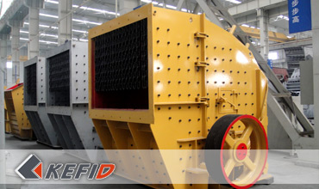

Caractéristiques
1. Adopter la technologie de fabrication de niveau mondial, et les matériaux de production excellente.
2. Conception robuste du rotor, et des tests rigoureux pour assurer la qualité du rotor.
3. Adopte intégrés structure portante en acier.
4. Les luminaires uniques plaque de marteau, faisant du conseil plus fiable.
5. Dispositif de réglage améliorée, réduisant les temps morts et les temps de maintenance.
6. Le choix de la spécification de grands roulements, ce qui rend la capacité de charge élevée.
7. Analyse du rotor pour assurer stable et fiable.

Données Techniques
Modèle | Dimension  de rotor | Ouverture à  l'entrée(mm) | Matière à  traiter(mm) | Capacité de  production(t/h) | Puissance de  moteur(kW) | Poids(t)
PFP 1210 | Ф1150X960 | 1100X1030 | 400 | 90-160 | 90-110 | 17.0
PFP 1214 | Ф1150X1400 | 1100X1430 | 500 | 130-200 | 132-160 | 22.0
PFP 1315 | Ф1300X1500 | 1200X1530 | 600 | 180-320 | 160-200 | 29.0
PFP 1318 | Ф1300X1800 | 1200X1830 | 700 | 240-400 | 200-250 | 34.0
Note: Aucune modification de données de Concasseur à percussion primaire ne sera affichée ultérieurement.

Directeur Sénior
Kevin | Johnny | Peter
Contact
Shanghai | Zhengzhou
Tel: +86-21-58385016  Fax: +86-21-58377628  E-mail: sales@kefidinc.com | Tel: + 86-371-67999255  Fax: +86-371-67998980  E-mail: david@kefidinc.com

Matériel | Gallerie
Concasseur mobile  Concasseur mobile sur chenille  Concasseur à mâchoire mobile  Concasseur à percussion mobile  Concasseur à cône mobile  Concasseur VSI mobile  Station de concassage  Concasseur à mâchoire  Concasseur à percussion  Concasseur à cône  Concasseur à axe vertical  Chaîne de Production  Chaîne de production de pierre  Chaîne de production de sable  Broyeur industriel  Broyeur vertical  Broyeur à trapèze de série MTW  Broyeur à marteaux hydraulique  Broyeur à poudre ultra-fin  Broyeur à trapèze série TGM  Broyeur à suspension série YGM  Broyeur Raymond  Broyeur à boulets  Crible et Laveur  Crible vibrant  Laveur du sable à vis  Laveur du sable à roue  Alimentateur et Convoyeur  Alimentateur vibrant  Convoyeur à bande | Crushing  Mobile Crushing Plant  Stationary Crushing Plant  Jaw Crusher  Impact Crusher  Cone Crusher  VSI Crusher  Aggregate Production Line  Grinding Mill  Vertical Grinding Mill  MTW Series Trapezoid Mill  Micro Powder Mill  Trapezium Mill  High Pressure Mill  Raymond Mill  Ball Mill  European Hammer Mill  Screening & Washing  Vibrating Screen  Sand Washing Machine  Feeding & Conveying  Vibrating Feeder  Belt Conveyor  Delivery of Products  Technology  Workshop  Clients Visit and Exhibiton  Corporate Culture

